Guía de Aprendizaje N°2. Primeros Medios. Artes Musicales.
ALTURAS EN EL PENTAGRAMA
Profesora: Jessica Celis Garrido
Nombre |  | Curso |  | Fecha

Objetivo de Aprendizaje:
- Cantar y tocar repertorio diverso y relacionado con la música escuchada, desarrollando habilidades tales como conocimiento de estilo, identificación de voces en un grupo, transmisión del propósito expresivo, laboriosidad y compromiso, entre otras.
Indicadores:
- Reconocer conceptos musicales básicos
- Identificar simbología musical básicos

Actividades:
- Lea la siguiente guía, procurando tomar apuntes en su cuaderno.
- Lugo, realice el cuestionario de la guía n°2 y envíe sus respuestas.

Las Claves y sus registros:

La palabra PENTAGRAMA significa 5 líneas (Penta: 5 y Grama: Grafía o Línea), sobre él se dibuja al inicio la llave correspondiente según e instrumento que vayamos a utilizar musicalmente. En algunos casos se utilizan dos claves para el mismo instrumento, como el Piano (clave de SOL y FA).

De forma general, las llaves funcionan según el tipo de registro del instrumento:
- Clave de Sol: para Instrumentos agudos (Violín, Voz Femenina, Guitarra, Flauta, Metalófono, etc.)
- Clave de DO: para instrumentos de registro medio (la viola, el trombón alto y, a veces, el oboe)
- Calve de FA: para instrumentos de registros Bajos (Tuba, Voz Masculina, Bajo, etc.)

Clave de SOL y las Alturas en el Pentagrama:
La clave de SOL, se dibuja desde la segunda línea del pentagrama (se cuenta desde abajo hacia arriba) entregándole a esa línea (la segunda) el nombre del sonido SOL.
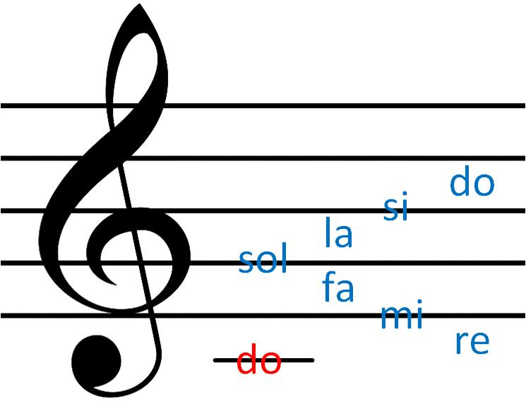
Desde ahí podemos ordenar la escala musical de manera ascendente (hacia arriba) y descendente (hacia abajo). Además, si en algún momento (tanto ascendente como descendente) se nos acaban las líneas y los espacios del pentagrama, podemos agregar LINEAS Y ESPACIOS ADICIONALES para continuar nuestra escritura.

DO | 1° LINEA ADICIONAL
RE | 1° ESPACIO ADICIONAL
MI | 1° LINEA DEL PENTAGRAMA
FA | 1° ESPACIO DEL PENTAGRAMA
SOL | 2°° LINEA DEL PENTAGRAMA
LA | 2° ESPACIO DEL PENTAGRAMA
SI | 3°° LINEA DEL PENTAGRAMA
DO | 3° ESPACIO DEL PENTAGRAMA
Recordemos la escala musical:
ESPACIO ADICIONAL
LÍNEA ADICIONAL

Es importante recordar, que la escala musical no tiene fin, por eso cuando llegamos al do agudo del 3° espacio del pentagrama, la línea 4 se llamará RE y el 4° espacio MI, dando inicio a una nueva escala musical consecutiva. En el pentagrama podemos agregar muchas líneas y espacios adicionales, según lo requiera la música.

Cuestionario N°2: Alturas en el Pentagrama

Nombre: | Curso: | Fecha:

Instrucciones:
- Contesta con lápiz pasta este cuestionario, si tienes dudas, puedes borrar con corrector y marcar la respuesta correcta.
- Lee atentamente cada pregunta, todas las respuestas se encuentran en la guía de lectura.
- Para enviar tus respuestas tienes varios canales a utilizar:
- WhatsApp +56 9 97736191
- Correo Electrónico (musicaisett@gmail.com) indicando en ASUNTO: RESPUESTAS GUIA (escribir el nombre de la guía que desarrollaste)
- Entrega presencial en el establecimiento (sólo debes entregar esta hoja, NO ADJUNTES TU GUIA DE LECTURA YA QUE ES TU MATERIAL DE TRABAJO PARA EL RESTO DEL AÑO ESCOLAR)
- Pentagrama significa:
- 4 espacios y 5 líneas
- 5 líneas y 4 espacios
- 4 líneas
- 4 espacios

- ¿En qué línea se comienza a escribir la clave de sol?
- Se escribe en la 2° línea de arriba
- Se escribe en la 2° línea desde abajo.
- Se escribe desde el 3° espacio
- Se escribe desde la 1° hacía abajo

- Identificación de imágenes.
- Completa la escala música, escribiendo las notas que faltan.
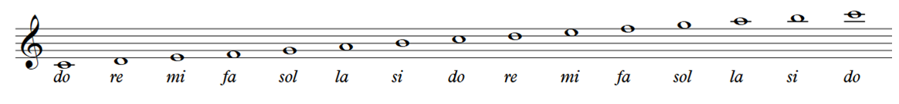

- ¿Qué fue lo que más te llamó la atención de la guía de hoy? Fundamenta tu respuesta.

